Faïence GRIS SOURIS
1020°C-1050°C SOLARGIL®

Terre faïence chamottée fine 0-0,5 mm cuisant de couleur grise
(gris-souris tendance )
Idéale pour le tournage main et le modelage. 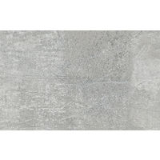

CARACTERISTIQUES TECHNIQUES

Analyse chimique % :

SiO₂ Al₂0₃ Fe₂0₃ TiO₂ CaO MgO Na₂O K₂O MnO P.Feu 1000°C
53.20 14.40 3.80 1.40 13.10 0.20 0.17 1.20 3.00 9.53

Retrait : d’humide à sec 5.70 %
de sec à cuit 1000°C 1.00 %

Température de biscuit : 1000°C

Coefficient dilatation 20-500°C : 75 x 10⁻⁷

Absorption d’eau : à 1000°C 12 %

Toutes ces valeurs de laboratoire sont fournies à titre indicatif, sans engagement de Solargil mont. 06/18

www.solargil.com

